Наименование продукта; описание и назначение; Производитель, бренд | ФОТО | Цена, в руб. | Кол-во | Стоимость
Сенсорный фибероптический «Островок»  Мягкое большое кресло-кровать, изготовленное из ЭКОкожи со встроенным источником света и пучком фибероптических волокон на пульте управления. Кресло-кровать «Островок» выполнено в виде таблетки и полностью заполнено теплопроводимыми гранулами пенополистиролла, которые имеют «эффект памяти» и «подстраиваются» под анатомические особенности тела подопечного. Фибероптические волокна встроены в извлекаемый мягкий модуль, который можно использовать отдельно. Каждое волокно в защитной силиконовой оболочке. Концы волокон запаяны и не выпадают, что гарантирует 100 %-ую безопасность использования. Смена цветов, оттенков, анимационных и световых эффектов управляется с удобного дистанционного пульта. Светодиодный источник света потребляет минимальное количество электроэнергии, но светит очень ярко! Яркость можно регулировать.  ✔ Беспроводное и простое управление  ✔ Знак качества ИСО  ✔ Натуральные материалы  ✔ Эксклюзивный продукт класса Luxe  ✔ Вся электроника внутри  Размеры: Островок 120*40 см; Кол-во волокон 100 шт.; Длина 200 см  Габаритные хар-ки: Вес: 7 кг; Объем: 0,6 куб. м.  Тех характеристики: 220 V/12 V, 5 W;t - от +1 до +30 и допустимой влажности 40-60%  Состав: Полипропилен, Березовая фанера, поролон, кожа (полиуретан), металл, гранула пенополистиролла  Страна изготовления: Россия  Наименование производителя: ИП Мисютина Н.А.  Торговая марка (бренд): The Fantastic World Snoezelen® (запатентовано)  Назначение: Релаксация, Сенсорика, Логопедия, Зрение, Аутизм, ДЦП, СДВГ | 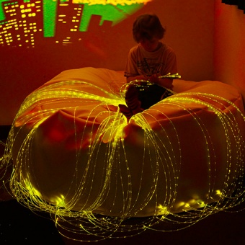 | 24715 | 1 | 24715
Угловой фибероптический занавес «Волшебный шатер»  Настенный модульный комплект служит для фибероптического светового оформления углов в Сенсорной комнате. С помощью фибероптического занавеса можно создать необыкновенное место для релаксации. Волшебный световой шатер послужит необычным оформлением зон уединенности и покоя. Козырек изготовлен из высокопрочного пластика белого цвета, поставляется с настенными креплениями.  В составе комплекта профессиональный источник света со встроенным пучком фибероптических волокон на пульте управления.  - Каждое фибероптическое волокно в защитной силиконовой оболочке. Концы волокон запаяны и не выпадают, что гарантирует 100 %-ую безопасность использования;  - Смена цветов, оттенков, анимационных и световых эффектов управляется с удобного дистанционного пульта;  - Светодиодный источник света потребляет минимальное количество электроэнергии, но светит очень ярко! Яркость можно регулировать;  - Козырек изготовлен из высокопрочного пластика белого цвета, поставляется с настенными креплениями.  Простая установка  Беспроводное и простое управление  Знак качества ИСО  Высокопрочный и безопасный материал  Размеры: Угловой козырек: 100*100 см, толщина 1 см; форма ¼ круга (угловой); Кол-во волокон 200 шт.; Длина 200 см; Источник света: 15*10*5 см  Габаритные хар-ки: Вес: 4 кг; Объем: 0,01 куб. м.  Тех характеристики: 220 V/12 V, 16 W; t - от +1 до +30 и допустимой влажности 40-60%  Состав: Полипропилен, Березовая фанера, поролон, кожа (полиуретан), металл, ПВХ Страна изготовления: Россия  Наименование производителя: ИП Мисютина Н.А.  Торговая марка (бренд): The Fantastic World Snoezelen® (запатентовано)  Назначение: Релаксация, Сенсорика, Логопедия, Зрение, Аутизм, ДЦП, СДВГ | 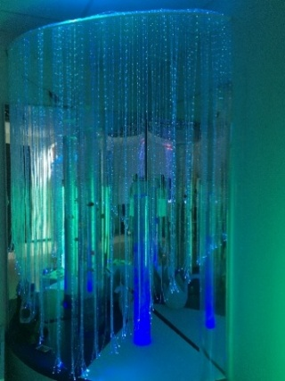 | 18 900 | 1 | 18 900
Сенсорный уголок «Зеркальный обман ТРИО»  Сенсорный уголок ТРИО один из самых важных элементов оформления Сенсорной комнаты. Идеален для создания релаксационной зоны, способствует снятию нервного напряжения и беспокойства, тревожности; нормализации сна и ЦНС человека. Отличный тренажер для зрения и визуального восприятия. В составе комплекта:  · ТРИ колонны высотой по 150 см каждая, изготовленные из оргстекла. Каждая колона имеет в комплекте набор с декоративными рыбками и компрессор для подачи воздуха и образования поднимающихся внутри колбы пузырьков. Светодиодная подсветка, встроенная в нижнее основание. Управление: с помощью дистанционного пульта, который позволяет выбирать цвета, оттенки, регулировать яркость, задавать анимационные и световые эффекты;  · Мягкое большое полукруглое основание, которое служит удобным сидением и дополнительной опорой для колонны. Позволяет за считанные минуты создать роскошный Сенсорный уголок. Основание изготовлено из натурального дерева, поролона и ЭКОкожи.  · Комплект из двух безопасных зеркал, размером 120*70 см каждое. Зеркало изготовлено из безопасного акрилового материала и обрамлено итальянским профилем. Поставляется с креплениями. Размер зеркала точно рассчитан под размер основания и высоты пузырьковой колонны.  ✔ Элементарная сборка и простота управления  ✔ Долговечный срок службы и минимальное потребление электроэнергии  ✔ Вся электроника внутри  ✔ Знак качества ИСО  ✔ Натуральные материалы  Размеры: Колонны: Высотой 150 см; диаметром 10 см каждая; Основание: 70*70*30 см; Зеркала: по 120*70 см каждое  Габаритные хар-ки: Вес: 22 кг; Объем: 0,7 куб. м.  Тех характеристики: 220 V, 15 W; t - от +1/+30 и допустимой влажности 40-60%  Состав: Оргстекло, пластик, березовая фанера, поролон, кожа, зеркальный акрил, металл  Страна изготовления: Россия  Наименование производителя: ИП Мисютина Н.А.  Торговая марка (бренд): The Fantastic World Snoezelen® (запатентовано)  Назначение: Релаксация, Сенсорика, Логопедия, Зрение, Аутизм, ДЦП, СДВГ | 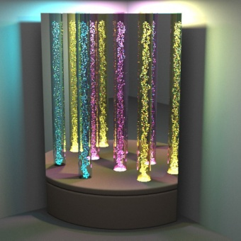 | 47 900 | 1 | 47 900
Светозвуковой стол для рисования песком  Стол для рисования песком на пульте управления изготовлен по передовым технологиям и имеет режим реагирования на звуки. При включении данного режима, столик будет хаотично менять цвета и оттенки от постукиваний по модулю или интенсивному рисованию на поверхности стола. Планшет имеет универсальный размер, что удобно для людей различной возрастной категории. У стола нет высоких бортов, за счет чего не устает рука при работе, а у ребенка «воспитывается» аккуратность. Изделий изготовлено из высокопрочного и очень легкого пластика. Поставляется как со столиком, так и отдельным модулем.  Легкий и компактный  Долговечный срок службы и минимальное потребление электроэнергии  Вся электроника внутри  Размеры: Н 60 60*60см (модуль + столик);  Габаритные хар-ки: Вес: 3 кг; Объем: 0,05 куб. м.  Тех характеристики: 220 V/12 V, 18 W;; t - от +1/+30 и допустимой влажности 40-60%  Состав: Пластик, ДСП  Страна изготовления: Россия  Наименование производителя: ИП Мисютина Н.А.  Торговая марка (бренд): The Fantastic World Snoezelen® (запатентовано)  Назначение: Релаксация, Сенсорика, Логопедия, Зрение, Аутизм, ДЦП, СДВГ | 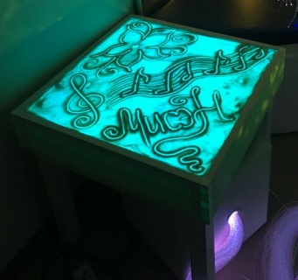 | 11 800/ Со столиком | 1 | 11 800
Интерактивный стол для рисования на воде  Герметичный планшет для рисования на воде изготовлен из высококачественного, прочного и легкого пластика белого цвета. Необычная техника рисования на интерактивном столе с разноцветной подсветкой, это еще не все! С помощью специализированных красок и инструментов можно создавать потрясающие рисунки, тексты и слова, а затем, переводить их на бумагу (в комплекте) одним движением. Настоящее волшебство! В комплекте: шило, 2 кисти, 6 красок, загуститель на 10,4 л. воды, бумага для сканирования рисунка.  Легкий и компактный  Долговечный срок службы и минимальное потребление электроэнергии  Полностью готов к работе  Размеры: Н 55*30 см (модуль); Н 60 60*60см (рабочий столик);  Габаритные хар-ки: Вес: 3 кг; Объем: 0,05 куб. м.  Тех характеристики: 220 V/12 V, 12 W; t - от +1/+30 и допустимой влажности 40-60%  Состав: Пластик, ДСП  Страна изготовления: Россия  Наименование производителя: ИП Мисютина Н.А.  Торговая марка (бренд): The Fantastic World Snoezelen® (запатентовано)  Назначение: Релаксация, Сенсорика, Логопедия, Зрение, Аутизм, ДЦП, СДВГ | 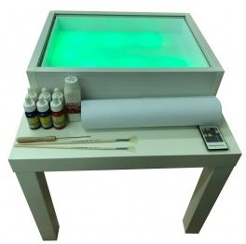 | 16710 | 1 | 16710
NEW! Комплект материалов для интерактивного стола  Для проведения сессий рисования песком на интерактивном столе, могут потребоваться дополнительные инструменты, которые облегчат работу и сделают сессию еще более интересной! В состав набора входит:  Набор из трех различных по форме мини-грабель;  Шпатель, который позволяет одним движением руки выровнять поверхность для рисования;  Комплект из трех наборов тематических трафаретов (Геометрические фигуры; Природа; Животные)  Размеры упаковки: 20*20*20 см  Габаритные хар-ки: Вес: 0,5 кг; Объем: 0,008 куб. м.  Тех характеристики: t - от +1/+30 и допустимой влажности 40-60%  Состав: Натуральное дерево  Страна изготовления: Россия  Наименование производителя: ИП Мисютина Н.А.  Торговая марка (бренд): The Fantastic World Snoezelen® (запатентовано)  Назначение: Релаксация, Сенсорика, Логопедия, Зрение, Аутизм, ДЦП, СДВГ | 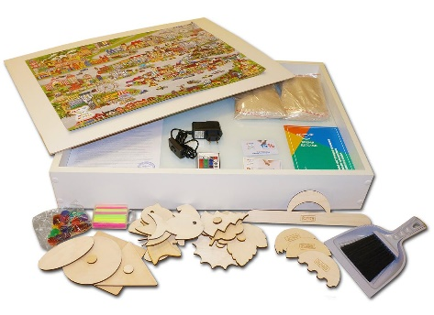 | 3 510 | 1 | 3 510
Профессиональный Шар зеркальный «3 в 1»  Для создания атмосферы в Сенсорной комнате, комплект с зеркальным шаром будет отличным решением. Множество плывущих световых бликов различных по цветам плавно и успокаивающе движутся по полу, стенам, потолку. Шар зеркальный поставляется с приводом вращения и источником света.  Простой и легкий монтаж  Привод вращения и источник света в комплекте!  Гарантия качества  Размеры: Диаметр шара 20 см;  Габаритные хар-ки: 220 V, 20 W; Вес: 3 кг; Объем: 0,013 куб. м.  Тех характеристики: t - от +1/+30 и допустимой влажности 40-60%  Состав: Пластик  Страна изготовления: Китай  Назначение: Релаксация, Сенсорика | 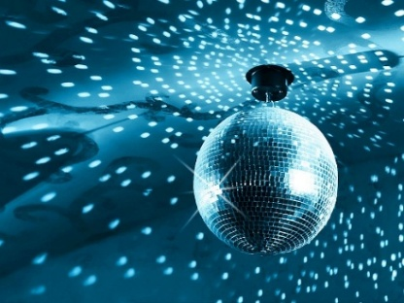 | 12 000 | 1 | 12 000
Проектор Меркурий  Проектор воспроизводит плавное вращения различных проекций в зависимости от выбранного диска. С изображением «твердый» диск (Космос, Океан, Зоопарк, Планеты, Лошади, Бабочки, Времена года, Погода) или «жидкий» диск с неповторяющимся рисунком.  ✔ Множество вариантов изображения  ✔ Эстетичный внешний вид  ✔ Простота в использовании  Размеры: 22,5*12*10 см;  Габаритные хар-ки: Вес: 2,4 кг; Объем 0,002 куб. м.  Тех характеристики: 12 V, 100 W; t - от +1/+30 и допустимой влажности 40-60%  Состав: Пластик, металл  Страна изготовления: Россия  Назначение: Релаксация, Сенсорика | 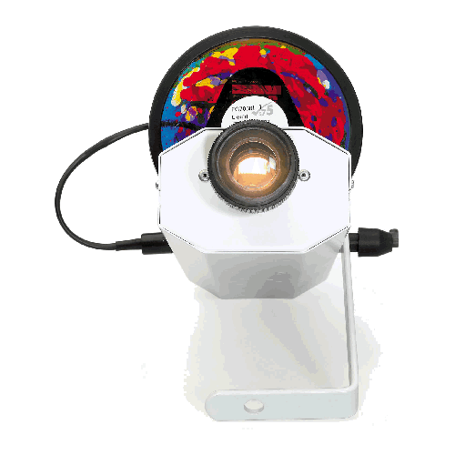 | 18500 | 1 | 18500
Диск с изображением для проектора меркурий  ! В ассортименте:  Космос, Океан, Зоопарк, Планеты, Лошади, Бабочки, Времена года, Погода  ✔ Яркие и реалистичные изображения  ✔ Легко устанавливаются  ✔ Простота в использовании  Размеры: Диаметр 10 см;  Габаритные хар-ки: Вес: 0,1 кг  Тех характеристики: t - от +1/+30 и допустимой влажности 40-60%  Состав: Пластик  Страна изготовления: Россия  Назначение: Релаксация, Сенсорика | 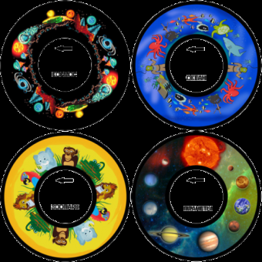 | 4200 | 8 | 33600
Светомузыкальный комплекс «Классики»  Комплекс изготовлен по авторской методике и имеет семь режимов управления. Интерактивная светозвуковой комплекс состоит из настенного светового модуля и мягкого мата. На настенном модуле 8 разноцветных квадратов и на напольном мате 8 квадратов, таких же цветов, как и ячейки светового экрана. Интерактивный комплекс станет отличным тренажером для тренировки зрительной памяти, изучения цветов и звуковой тональности, развития голоса, слуха, тренировки зрения. С помощью упражнения развивается понятие причинно-следственных связей, фантазии и творческих потенциалов.  Режим № 1: Каждая клавиша отвечает за свой цвет на настенной панели и за свою ноту (8 нот от «до» нижняя до «до» верхняя);  Режим № 2: Каждая клавиша воспроизводит мелодию со световым сопровождением каждой из «нот» (всего 8 клавиш-8 мелодий);  Режим № 3: Необходимо повторить одну из восьми проигранных на предыдущем режиме мелодий со «шпаргалкой (в комплекте) или по памяти, запомнив последовательность загорания ячеек;  Режим № 4: Загорание ячеек всех ячеек;  Режим № 5: Загорание ячеек с последующим затуханием;  Режим № 6: Хаотичное загорание ячеек на настенной панели;  Режим № 7 (WOW): Воспроизведение различных композиций из музыкальной библиотеки, в сопровождении хаотичной засветки ячеек на настенной световой панели  ✔ Изделие полностью готово к работе  ✔ Не требует сборки и простота в использовании  ✔ Изготовлено по авторской методике®  Размеры: 115*50*10 см (настенный модуль); 100*50*16 см (напольный модуль)  Габаритные хар-ки: Вес: 15 кг; Объем: 0,18 куб. м.  Тех характеристики: 220/12 V, 24 W; t - от +1/+30 и допустимой влажности 40-60%  Состав: Пластик, кожа (полиуретан), поролон  Страна изготовления: Россия  Наименование производителя: ИП Мисютина Н.А.  Торговая марка (бренд): The Fantastic World Snoezelen® (запатентовано)  Назначение: Релаксация, Сенсорика, Логопедия, Зрение, Слух, Аутизм, ДЦП | 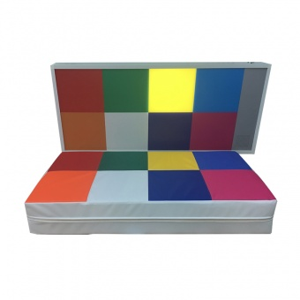 | 44000 | 1 | 44000
Напольная плитка «Сенсорный пол»  Плитка разных цветов с необычным наполнителем внутри. При ходьбе по такой плитке, краски внутри нее начинают двигаться, принимая причудливые формы. Прекрасный тренажер не только для развития фантазии, зрительной памяти, запоминания цветов, но и для стимуляции опорно-двигательного аппарата и удержания равновесия. Плитку «Сенсорный пол» можно легко закрепить на полу практически любой фактуры или использовать исключительно на время сеанса.  Изделие полностью готово к работе  Легкая и прочная, антивандальная  Роскошное оформление и тренажер для всестороннего развития  Размеры: 50*50*0,5 см;  Габаритные хар-ки: Вес: 0,5 кг; Объем: 0,00125 куб. м.  Тех характеристики: t - от +1/+30 и допустимой влажности 40-60%  Состав: Ударопрочный полимерный композит, глицерин, масла  Страна изготовления: Россия  Наименование производителя: ИП Мисютина Н.А.  Торговая марка (бренд): The Fantastic World Snoezelen® (запатентовано)  Назначение: Релаксация, Сенсорика, Логопедия, Зрение, Аутизм, ДЦП, СДВГ | 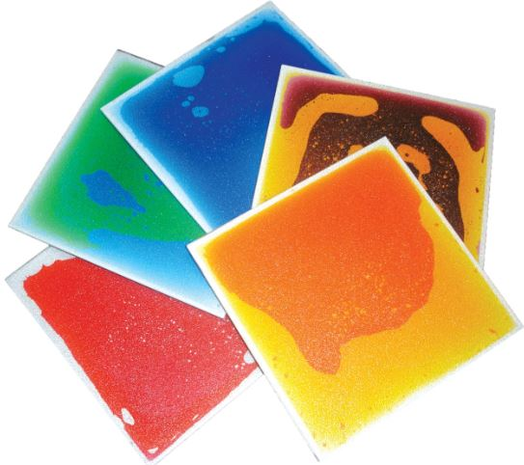 | 5 000 | 6 | 30 000
Интерактивная панель «Водопад»  Интерактивная панель – картина «Водопад» с изображением водопада и природы, при включении оживает! Начинают петь птички, слышен шум падающего водопада и видно движение воды. Картина завораживает и успокаивает.  ✔ Изделие полностью готово к работе  ✔ Долговечный срок службы и минимальное потребление электроэнергии  ✔ Прекрасное решение для зоны релаксации  Размеры: 71,5*44*8,5 см  Габаритные хар-ки: Вес: 5 кг; Объем: 0,03 куб. м.  Тех характеристики: 220 V, 24 W t - от +1/+30 и допустимой влажности 40-60%  Состав: Пластик  Страна изготовления: Китай  Наименование производителя: Ltd Fantastic Mirrors  Торговая марка (бренд): -  Назначение: Декоративное оформление | 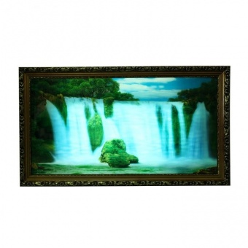 | 3900 | 1 | 3900
Интерактивная панель «Бесконечность»  Панель интерактивная настенная выполнена из пластикового основания и закаленного стекла. Внутри панели расположены светодиодные модули, которые создают визуальный эффект туннеля, уходящего в бесконечность. Управление с дистанционного пульта.  Изделие полностью готово к работе  Долговечный срок службы и минимальное потребление электроэнергии  Эстетичный внешний вид  Размеры: 50*50*13 см;  Габаритные хар-ки: Вес: 8,3 кг; Объем: 0,03 куб. м.  Тех характеристики: 220 V/12 V, 36 W; t - от +1/+30 и допустимой влажности 40-60%  Состав: Пластик, оргстекло  Страна изготовления: Россия  Наименование производителя: ИП Мисютина Н.А.  Торговая марка (бренд): The Fantastic World Snoezelen® (запатентовано)  Назначение: Релаксация, Сенсорика, Логопедия, Зрение, Аутизм, ДЦП, СДВГ | 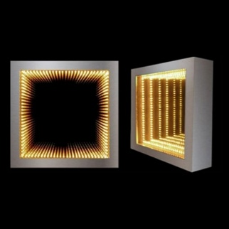 | 7 000 | 1 | 7 000
Интерактивное панно «Морское дно»  Интерактивное панно, имитирующее морское дно, взглянув на которое, погружаешься в мир морских глубин и его красочных обитателей. На панно нанесено изображение подводного мира: морских обитателей, кораллов, причудливых водорослей, которое полностью светится в темноте под УФ лампой (поставляется отдельно).  Многообразие светящихся и мерцающих элементов на панно создают эффект глубины изображения и завораживают.  ✔ Изделие полностью готово к работе  ✔ Долговечный срок службы и минимальное потребление электроэнергии  ✔ Полное погружение в волшебный мир  Размеры: 90*60см;  Габаритные хар-ки: Вес: 2,3 кг; Объем: 0,027 куб. м.  Тех характеристики: 220 V/12 V, 24 W;; t – от +1/+30 и допустимой влажности 40-60%  Состав: Пластик  Страна изготовления: Россия  Наименование производителя: ИП Мисютина Н.А.  Торговая марка (бренд): The Fantastic World Snoezelen® (запатентовано)  Назначение: Релаксация, Сенсорика, Логопедия, Зрение, Аутизм, ДЦП, СДВГ | 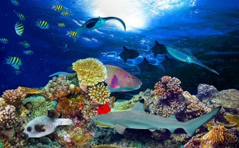 | 12900 | 1 | 12900
УФ лампа для интерактивного панно  Светильник с УФ лампы для подсветки Интерактивного панно «Морское дно» и Звездное небо».  Характеристики светильника с лампой: Комплектуется лампами T8; Мощность лампы: 30 Вт; Напряжение: 220 В; Световой поток: 1550 Лм; Цветовая температура: 6400 К; Цоколь: G13; Материал корпуса: пластик; Размеры: 940х48х34 мм  Страна изготовления: Россия  Торговая марка (бренд): TDM Electric | 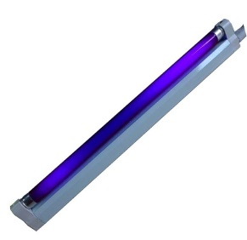 | 1 490 | 1 | 1 490
Напольный ковер «Звездное небо»  Роскошное оформление пола в Сенсорной комнате. Ковер изготовлен из мягкого ковролина, с вплетенным фибероптическим волокном, которое подсвечивается профессиональным источником на дистанционном пульте управления. Россыпь звезд и космических элементов меняют свои цвета и оттенки, с пульта можно регулировать яркость, задавать различные анимационные и светоэффектов.  Изготовим любой размер!  Изделие полностью готово к работе  Безопасное использование  Вся электроника внутри  Размеры и габариты: Ковер 200*200 см (600 звезд); Вес: 6,9 кг; Объем: 0,18  Тех характеристики: 220 V/12 V, 12-16 W; t - от +1/+30 и допустимой влажности 40-60%  Состав: Ковролин, полипропилен, металл, ткань «Оксфорд»  Страна изготовления: Россия  Наименование производителя: ИП Мисютина Н.А.  Торговая марка (бренд): The Fantastic World Snoezelen® (запатентовано)  Назначение: Релаксация, Сенсорика, Логопедия, Зрение, Аутизм, ДЦП, СДВГ | 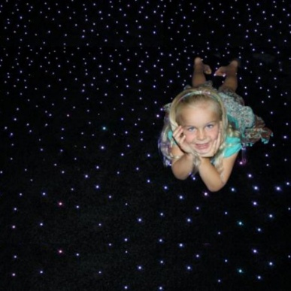 | 31400 | 1 | 31400
Установка для ароматерапии  Уникальный дизайн, парообразователь, светодиодная разноцветная подсветка – это дополнительные функции установки для ароматерапии. Так же, установка имеет функцию ультразвуковой технологии распыления эфирных масел и увлажнения воздуха. В комплекте набор масел из 10 штук.  Полностью готов к работе  10 масел в комплекте  Роскошный светильник и антидепрессант  Размеры: 10,8*22 см  Габаритные хар-ки: Вес: 0,5 кг; Объем 0,002 куб. м.  Тех характеристики: 220 V; t - от +1/+30 и допустимой влажности 40-60%  Состав: Пластик  Страна изготовления: Китай  Назначение: Релаксация, Сенсорика, Обоняние, Зрение  *-Размер и внешний вид изделия может отличаться от заявленного, но не более +/-5 см в размере. | 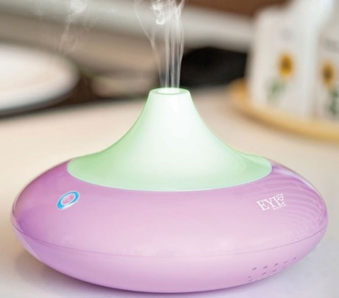 | 7 000 | 1 | 7 000
Набор масел для ароматерапии  В наборе 5 масел по 2 мл, для ароматерапии, подходящих для любого аромадиффузера  ✔ Изготовлен из артемовской соли  ✔ Имеет функцию аромадиффузера  ✔ Роскошный светильник и антидепрессант  Размеры: 5*5*1 см  Габаритные хар-ки: Вес: 0,05 кг  Тех характеристики: t - от +1/+30 и допустимой влажности 40-60%  Состав: Эфирное масло  Страна изготовления: Россия  Назначение: Ароматерапия | 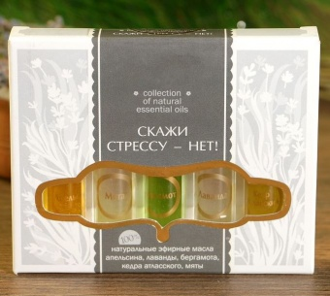 | 706,66 | 3 | 2120
Комплект светонепроницаемых штор «Планеты»  Шторы выполнены из долговечного и износостойкого материала Блэкаут, что полностью блокирует дневной свет. На шторы нанесен рисунок диффузионным способом. Изображение на одной шторе является продолжением изображения на другой. Роскошное тематическое оформление Сенсорной комнаты.  Гарантия качества  Роскошное изображение  Долговечный и износостойкий материал  Размеры: W150*L260 см (одна штора) В комплекте две шторы;  Габаритные хар-ки: Вес: 2,4 кг; Объем: 0,005 куб. м.  Тех характеристики: t - от +1/+30 и допустимой влажности 40-60%  Состав: Материал «Blackout»  Страна изготовления: Россия  Назначение: Декоративное оформление | 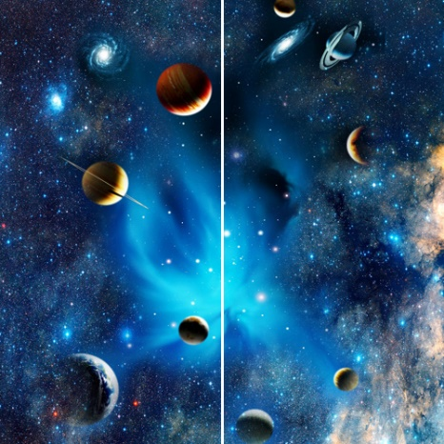 | 10 000 | 2 | 20 000
Столик для аксессуаров  Что бы все в Сенсорной комнате смотрелось гармонично и даже мелочи были на своих местах, стоит позаботиться о таких незаменимых вещах, как столики и полочки. Столик белого цвета, легкий и простой в сборке и уходе никак кстати впишется в дизайн любой Сенсорной комнаты.  Изготовлен из легкого пластика  Проста сборки  Эстетичный внешний вид  Размеры: 55*55*45 см  Габаритные хар-ки: Вес: 3,2 кг; Объем: 0,136 куб. м.  Тех характеристики: t - от +1/+30 и допустимой влажности 40-60%  Состав: Пластик, ДСП  Страна изготовления: Швеция  Назначение: Декоративное оформление | 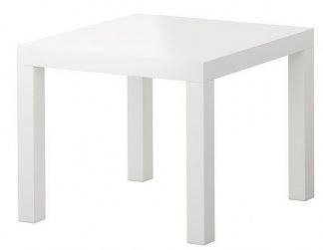 | 1 500 | 2 | 3 000
Соляной светильник «Пламя» с аромадиффузером  Эта лампа изготовлена из артёмовской соли — самой чистой в Европе. Благодаря природе своего происхождения каждое изделие имеет уникальную форму и отличается естественными линиями, что придаёт ему красоту и индивидуальность.  Очищает воздух от пыли; Улучшает сон и настроение, снимает стресс; Уменьшает вредное влияние электромагнитных излучений гаджетов и бытовых приборов; Является профилактикой появления плесени;  Изготовлен из артемовской соли  Имеет функцию аромадиффузера  Роскошный светильник и антидепрессант  Размеры: 14*14*17,5 см  Габаритные хар-ки: Вес: 3 кг; Объем: 0,004 куб. м.  Тех характеристики: 220 V; t - от +1/+30 и допустимой влажности 40-60%  Состав: Натуральная соль, пластик  Страна изготовления: Китай  Назначение: Релаксация, Сенсорика, Обоняние, Зрение  *-Размер и внешний вид изделия может отличаться от заявленного, но не более +/-5 см в размере. | 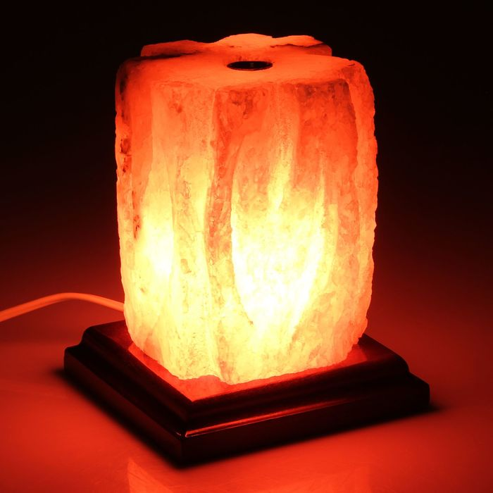 | 2 400 | 1 | 2 400
Пуфик «Пенек»  Бескаркасный пуф «Пенек» может служить как сидением, так и удобной подставкой для ног. Пуф заполнен согревающими гранулами и обладает свойством «эффекта памяти», за счет чего полностью подстраивается под анатомические особенности тела любого человека и принимает его форму. Благодаря своим уникальным качествам, пуфик незаменимый элемент в любой Сенсорной комнате! Качественные используемые материалы гарантируют долгосрочную службу изделия! Пуф выдерживает нагрузку до 100 кг и долгое время не оседает. Пуф состоит из внешнего и внутреннего чехла, которые можно заказать отдельно.  вет: на усмотрение Продавца или по согласование с заказчиком  ✔ Знак качества ИСО  ✔ Согревает и имеет «эффект памяти»  ✔ Износостойкий и долговечный материал  Размеры: 40*40*40 см;  Габаритные хар-ки: Вес: 0,8 кг; Объем: 0,06 куб. м.  Тех характеристики: t - от +1/+30 и допустимой влажности 40-60%  Состав: Ткань Oxford/Экокожа (внешний чехол); Ткань Спанбонд (внутренний чехол); гранула пенополистиролла  Страна изготовления: Россия  Наименование производителя: ИП Мисютина Н.А.  Торговая марка (бренд): The Fantastic World Snoezelen® (запатентовано)  Назначение: Релаксация, Сенсорика | 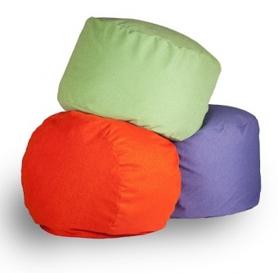 | 1872 | 3 | 5616
Пуф груша «МАХ»  Большое бескаркасное кресло в форме груши заполнено согревающими тело гранулами. Кресло обладает свойством «эффекта памяти» и полностью подстраивается под анатомические особенности тела любого человека и принимает его форму. Благодаря своим уникальным качествам, такое кресло незаменимый элемент в любой Сенсорной комнате! Нахождение и отдых в кресле груше The Fantastic World Snoezelen® гарантирует снятие напряжения, усталости, избавления от стресса, тревожности, беспокойства. Эстетичный внешний вид и качественные используемые материалы гарантируют долгосрочную службу изделия! Кресло выдерживает нагрузку до 150 кг и долгое время не оседает. Кресло состоит из внешнего и внутреннего чехла, которые можно заказать отдельно. Может быть изготовлено из непромокаемой и легкомоющейся ткани «Оксфорд» или из ЭКОкожи.  Цвет: на усмотрение Продавца или по согласование с заказчиком  ✔ Знак качества ИСО  ✔ Согревает и имеет «эффект памяти»  ✔ Износостойкий и долговечный материал  Размеры: 110*80 см;  Габаритные хар-ки: Вес: 2,4 кг; Объем: 0,7 куб. м.  Тех характеристики: t - от +1/+30 и допустимой влажности 40-60%  Состав: Ткань Oxford/Экокожа (внешний чехол); Ткань Спанбонд (внутренний чехол); гранула пенополистирола  Страна изготовления: Россия  Наименование производителя: ИП Мисютина Н.А.  Торговая марка (бренд): The Fantastic World Snoezelen® (запатентовано)  Назначение: Релаксация, Сенсорика | 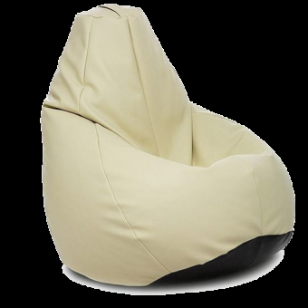 | 3200 | 1 | 3200
Уголок уюта  Для того, чтобы в Сенсорной комнате создать уютный уголок не потребуется много места и финансовых вложений. Уголок уюта рассчитан как для небольших, так и для стандартных Сенсорных комнат. Служит для отдыха, сна, релаксации, снимает напряжение, стресс, усталость, способствует здоровому сну. Прекрасное место для уединения и роскошное оформление углов зоны релаксации.  Комплект состоит из всего самого необходимого:  - Большое бескаркасное кресло-кровать в форме островка. Заполнено согревающими гранулами и обладает свойством «эффекта памяти», за счет чего полностью подстраивается под анатомические особенности тела любого человека и принимает его форму; Цвет – Бирюзово-белый  - Большой подвесной полупрозрачный шатер с оборочками и прихватами сине-голубого цвета;  - Мягкий и уютный плед из ткани флис сине-голубого цвета;  - Две мягкие подушечки «Антистресс» в цвет пледу;  - Гирлянда для оформления Светового шатра (в подарок!)  Знак качества ИСО  Согревает и имеет «эффект памяти»  Уникальный дизайн  Размеры: Кресло «Островок»: Диаметр 120 см высота 40 см; Шатер: L 280 см, D-120 см, D нижней части шатра – 1000 см; Плед: 150*100 см; Подушечки: по 40*40 см  Габаритные хар-ки: Вес: 3,6 кг; Объем: 0,5 куб. м.  Тех характеристики: t - от +1/+30 и допустимой влажности 40-60%  Состав: Ткань «Оксфорд»; Ткань Спанбонд; Гранула пенополистиролла; флис; хлопок/полиэстер  Страна изготовления: Россия  Наименование производителя: ИП Мисютина Н.А.  Торговая марка (бренд): The Fantastic World Snoezelen® (запатентовано)  Назначение: Релаксация, Сенсорика | 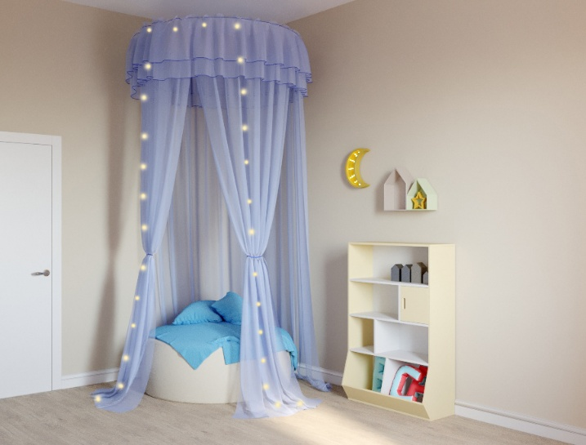 | 17 500 | 1 | 17 500
Мебель «Акварелакс»  Роскошный комплект мебели для создания тематики «Акварелакс» в Сенсорной комнате состоит из дивана и двух кресел. Дизайнерская и уникальная мебель выполнена из массива натурального дерева, поролона и ЭКОкожи с нашитыми аппликациями.  Уникальное дизайнерское решение для тематического оформления  Компактный и в тоже время универсальный размер  Прочный и износостойкий материал  Размеры: Диван: 115 х 50 х 65 см; Каждое кресло по: 55 х 50 х 65 см; Высота до сиденья: 30 см  Габаритные хар-ки: Вес: 9,5 кг; Объем: 3,9 куб. м.  Тех характеристики: t - от +1/+30 и допустимой влажности 40-60%  Состав: Поролон, массив натурального дерева, кожа (полиуретан)  Страна изготовления: Россия  Наименование производителя: ИП Мисютина Н.А.  Торговая марка (бренд): The Fantastic World Snoezelen® (запатентовано)  Назначение: Релаксация, Сенсорика, Оформление тематической зоны | 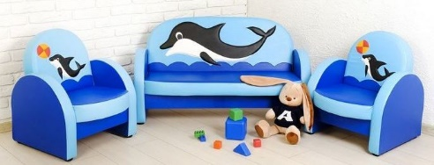 | 20 100 | 1 | 20 100
Сухой бассейн угловой «Морское дно»  Роскошный сухой бассейн с прочно нашитыми аппликациями обитателей морского дна. Тут и морские водоросли, разноцветные кораллы, дельфинчик и акула, краб, осьминожка и добрый друг Флаундер из любимого мультика «Русалочка»! Отличное решение для оформления Сенсорной комнаты в стиле «Акварелакс». Сухие бассейны идеальны как для детей, так и для взрослых. Сессии в сухом бассейны направлены на релаксацию, стимуляцию кровообращения за счет своеобразного массажа шариками, развивающие подвижные игры или просто отдых, погрузившись в шарики всем телом. Бассейн изготовлен из прочного и плотного поролона и ЭКОкожи, износостойкой и простой в уходе. Для бассейнов с подсветкой рекомендуются прозрачные шарики. Для стандартных и без подсветки — разноцветный микс. Сухой бассейн рекомендуется заполнять на 1/3 часть бассейна.  Габаритные размеры и рекомендуемое количество шариков:  Стандарт: 150*150*50 см (Рекомендуется 1000 шт. шариков); 7,5 кг; 1,125 куб.м.  Элементарная сборка  Износостойкий материал, яркая расцветка  Универсальные размеры для любых площадей и возрастной категории  Тех характеристики: t - от +1/+30 и допустимой влажности 40-60%  Состав: Поролон, кожа (полиуретан)  Страна изготовления: Россия  Наименование производителя: ИП Мисютина Н.А.  Торговая марка (бренд): The Fantastic World Snoezelen® (запатентовано)  Назначение: Релаксация, Сенсорика, Аутизм | 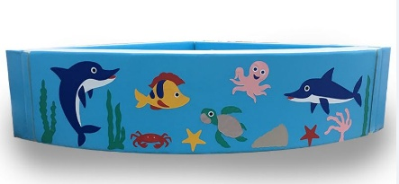 | 13 000/150*150*50 см | 1 | 13 000
Мат настенный  Настенный мат служит идеальным оформлением стен в Сенсорной комнате. Идеальное решение – повесить маты над сухим бассейном, тем самым создав дополнительную безопасность для детей во время веселых и резвых игр.  Габаритные размеры:  № 2: 150*100*8 см; Габариты: 0,7 кг; Объем: 0,12 куб.м.;  Легко вешать на стену  Износостойкий материал, яркая расцветка  Универсальные размеры для любых площадей  Тех характеристики: t - от +1/+30 и допустимой влажности 40-60%  Состав: Поролон, кожа (полиуретан), люверсы  Страна изготовления: Россия  Наименование производителя: ИП Мисютина Н.А.  Торговая марка (бренд): The Fantastic World Snoezelen® (запатентовано)  Назначение: Релаксация, Сенсорика, Аутизм, ДЦП, ПОДА  Цветовая гамма на усмотрение Производителя или по согласованию с заказчиком | 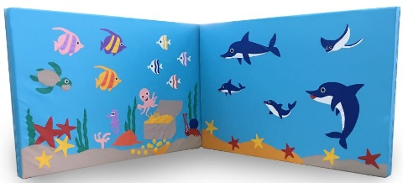 | 7 620/150*100*8 см | 2 | 15 240
Шарик для сухого бассейна Прозрачный  Прозрачные шарики (цветной микс) поставляется с фасовкой по 100 штук в пакете. Рекомендуемое количество шариков для различных размеров бассейнов разное:  Сухой бассейн рекомендуется заполнять на 1/3 часть бассейна.  Для бассейна размером: 150*150*50 см рекомендуется 1000 шт. шариков  Прочный и износостойкий материал  Яркая цветовая гамма  Универсальный размер, подходящий для всех размеров сухого бассейна  Размеры: 50*50*20 см  Габаритные хар-ки: Вес: 0,8 кг; Объем: 0,05 куб. м.  Тех характеристики: t - от +1/+30 и допустимой влажности 40-60%  Состав: Пластик  Страна изготовления: Россия  Назначение: Для сухих бассейнов | 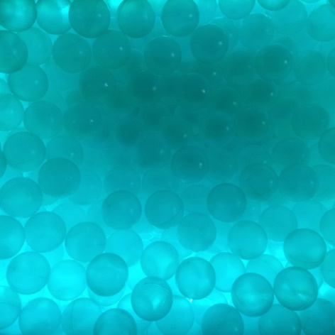 | 700/100 шт. | 10 | 7 000
Сенсорная подсветка для сухого бассейна  Подсветка для сухого бассейна – это дополнительный тренажер для всестороннего развития, для зрительной стимуляции, восприятия причинно-следственных связей, развития творческих потенциалов и воображения, запоминания цветов. Светодиодная подсветка в безопасном мягком модуле крепится по периметру бассейна с внутренней стороны (15-20 см от дна) с помощью клейкой основы. Дистанционный пульт управления позволяет менять цвета и оттенки, управлять светоэффектами. Подсветка полностью безопасна и засвечивает внутреннее пространство полностью.  Изделие полностью готово к работе  Долговечный срок службы и минимальное потребление электроэнергии  Сенсорное беспроводное управление  Размеры: 20*30*10 см  Габаритные хар-ки: Вес: 1,2 кг; Объем: 0,006 куб. м.  Тех характеристики: 220 V/12 V, 48 W; t - от +1/+30 и допустимой влажности 40-60%  Состав: Натуральное дерево, поролон, кожа (полиуретан), светодиодная лента  Страна изготовления: Россия  Наименование производителя: ИП Мисютина Н.А.  Торговая марка (бренд): The Fantastic World Snoezelen® (запатентовано)  Назначение: Релаксация, Сенсорика, Зрение, Аутизм | 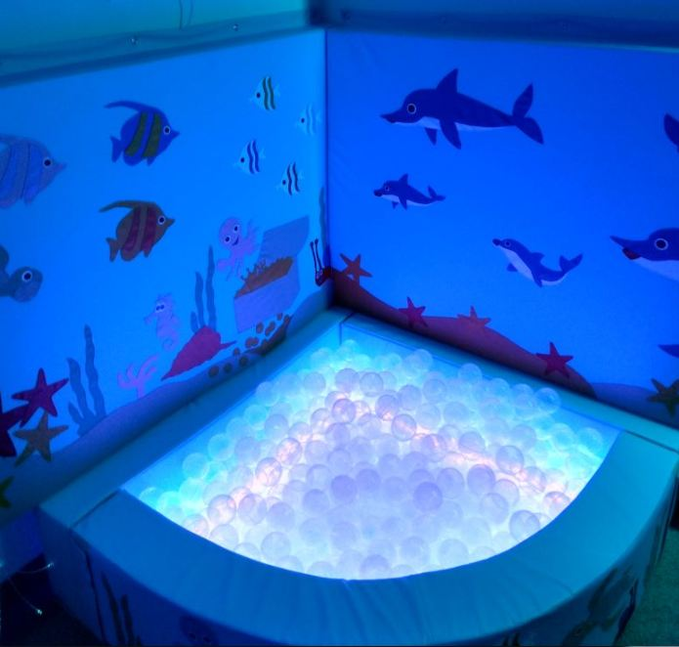 | 10 000 | 1 | 10 000
Тактильная панель «Акустическая»  Тактильно-акустическая панель в багетном профиле для тактильного и слухового развития, моторики, тренировки памяти, запоминания цветов, фактур, форм, изучения предметного мира, развития причинно-следственных связей. Обучение происходит в игровой форме, что немало важно для всестороннего развития, а так же, развития фантазии и творческих потенциалов. На панели закреплены различные элементы – яркие, красочные и различные по своей фактуре, цвету и форме: два металлофона, ксилофон, два бубна, красочный лабиринт, два бизиборда с застежками, липучками, шнуровками, две трещотки, маракасы/стучалки, разноцветные кубики, светомузыкальная Гусеничка, декоративные и обучающие предметы, деревянные игрушки и акустические элементы.  ✔ Натуральное дерево  ✔ Эффективный тренажер для всестороннего развития  ✔ Знак качества ИСО  Габаритные размеры: 120*80*3 см; Габариты: 5,6 кг; Объем: 0,0288 куб.м.  Тех характеристики: t - от +1/+30 и допустимой влажности 40-60%  Состав: Натуральное дерево, металл, пластик  Страна изготовления: Россия  Наименование производителя: ИП Мисютина Н.А.  Торговая марка (бренд): The Fantastic World Snoezelen® (запатентовано)  Назначение: Сенсорика, Зрение, Аутизм, Слух | 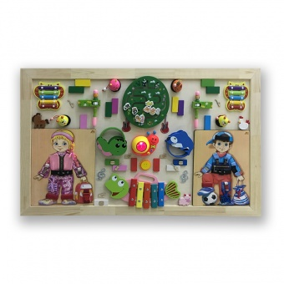 | 16000 | 1 | 16000
Тактильная дорожка  Тактильная дорожка состоит из 7-ми модулей с различными яркими наполнителями и тележки на колесиках для хранения модулей и транспортировки. Наполнители: щетинистое покрытие (с пластиковыми иголочками), мягкое покрытие (ковролин с высоким ворсом), ребристое теплое покрытие (Этиленвинилацетат), разноцветные натуральные камни (0,5-1 см), мелкие разноцветные натуральные камушки (1,5-2 мм), травка (с мягкими иголочками), поролоновая яркая и мягкая подушечка.  ✔ Натуральное дерево  ✔ Эффективный тренажер для всестороннего развития  ✔ Знак качества ИСО  Габаритные размеры: 250*30*5 см (размер каждого модуля: 30*50*5 см); Габариты: 2,3 кг; Объем: 0,075 куб.м.  Тех характеристики: t - от +1/+30 и допустимой влажности 40-60%  Состав: Натуральное дерево, поролон, кожа (полиуретан), гранула пенополистирола, ковролин, ПФХ, речной камень граненный  Страна изготовления: Россия  Наименование производителя: ИП Мисютина Н.А.  Торговая марка (бренд): The Fantastic World Snoezelen® (запатентовано)  Назначение: Сенсорика | 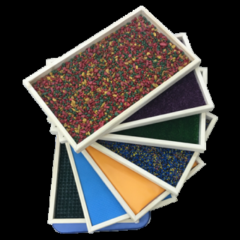 | 12000 | 1 | 12000
Дорожка коордиционная  Необычно яркая и привлекательная дорожка для развития координации движений и опорно-двигательного аппарата. Дорожка выполнена в виде «Змейки» с улыбающимся личиком и разноцветными подушками, на которых нашиты цифры. Таким образом, дорожка является отличным тренажером для запоминания цветов, цифр, развития тактильных ощущений, зрительной памяти. Дорожка изготовлена из мягких подушек «таблеток» различных цветов и аппликаций, соединенных между собой тканевой лентой на липучках. Дорожка имеет 6 секций (подушек), на которых нашиты цифры. Подушки можно менять местами, что бы ребенок верно распределил порядок цифр по возрастанию.  ✔ Износостойкий и долговечный материал  ✔ Эффективный тренажер для всестороннего развития  ✔ Знак качества ИСО  Габаритные размеры: 250*50*10 см; Габариты: 2,3 кг; Объем: 0,027 куб.м.  Тех характеристики: t - от +1/+30 и допустимой влажности 40-60%  Состав: Поролон, кожа (полиуретан), ткань «Окфорд», синтепон  Страна изготовления: Россия  Наименование производителя: ИП Мисютина Н.А.  Торговая марка (бренд): The Fantastic World Snoezelen® (запатентовано)  Назначение: Сенсорика | 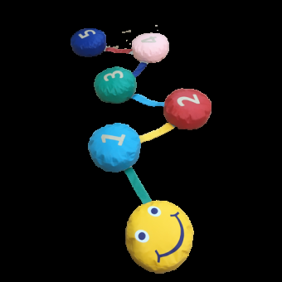 | 5000 | 1 | 5000
Комплект терапевтических элементов  Набор поставляется в красочном ящике для переноски и хранения предметов комплекта. В комплект входит 47 различных предметов для развития зрительного и тактильного восприятия:  1. Эспандер кистевой;  2. Набор из 8-ми массажных мячей различного диаметра;  3. Набор сгибаемых массажных колец из 8-ми штук;  4. Логический мяч-Сортер;  5. Мягкий мяч;  6. Набор из 12-ти светящихся мячей;  7. Набор из 12-ти мячиков "Koosh Ball";  8. Набор из 2-ух массажных балансировочных подушек;  9. Мяч-погремушка;  10. Вместительный красочный ящик для хранения предметов набора  Размеры и габариты: по запросу;  Тех характеристики: t - от +1/+30 и допустимой влажности 40-60%  Состав: ПВХ  Страна изготовления: Китай  Назначение: Сенсорика | 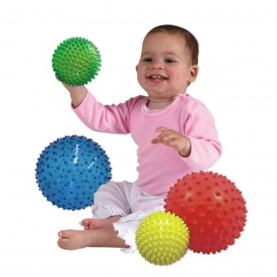 | 11900 | 1 | 11900
Дидактическая черепашка  Мягкий модуль выполнен в виде Черепашки, на каждой стороне которой расположены развивающие элементы: фигуры на кнопках, 3 вида пряжек, фигуры на липучках, шнурки-бантики, молнии, объёмный мешочек с завязкой.  ✔ Эффективный тренажер для всестороннего развития  ✔ Износостойкие и прочные долговечные материалы  ✔ Знак качества ИСО  Габаритные размеры: Высота 35 см, диаметр 70 см; Вес: 1,5 кг; Объем: 0,147 куб.м.  Тех характеристики: t - от +1/+30 и допустимой влажности 40-60%  Состав: Поролон, кожа (полиуретан), швейная фурнитура  Страна изготовления: Россия  Наименование производителя: ИП Мисютина Н.А.  Торговая марка (бренд): The Fantastic World Snoezelen® (запатентовано)  Назначение: Сенсорика | 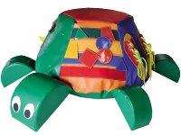 | 5100 | 1 | 5100
Массажное кресло US MEDICA Quadro  Данная модель кресла была разработана для получения полного расслабления от массажа. Кресло предлагает различные методики воздействия, включая лечебные процедуры. Основные отличия модели: 4-ех роликовый механизм и 5 видов массажных режимов; 4 типа воздействия; Режим гравитации (невесомости); Прогрев поясницы и регулировка ширины роликов; Изменение интенсивности воздействия; Русскоязычное управление с удобного пульта  Размеры в разложенном виде: 180*101*74 см;  Габариты: вес с упаковкой 95 кг (83 кг б/у); Объем коробки: 0,84 куб.м.  Тех. хар-ки: Мощность – 210 Вт; 50-60 Гц; t - от +1 до +30 и допустимой влажности 40-60 %;  Состав: Натуральная кожа, массив сосны  Страна-Производитель: США; т.м. US MEDICA | 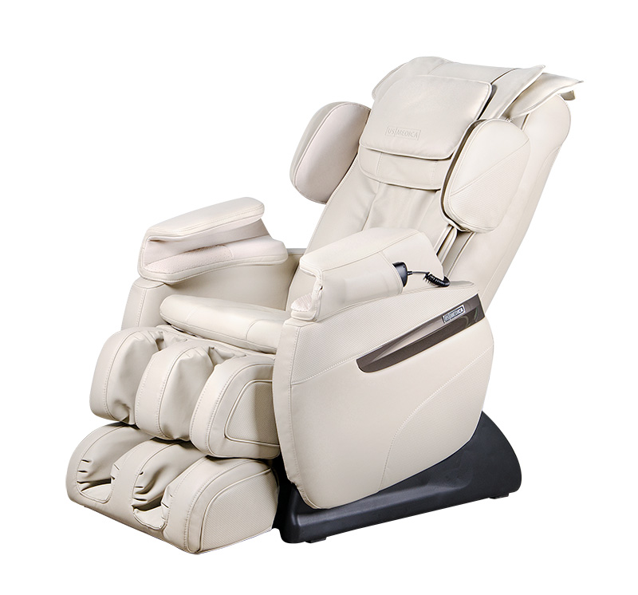 | 250 000 | 1 | 250 000
Итого: |  |  |  | 744 501
Доставка: |  |  |  | 54 000

